1. Как понять какой ширины должны быть блоки в мобильной верстке? Ширину нужно задавать самим? Если посмотрите на скрин, то на нем видно, что все блоки «пляшут», как сделать единый вид?

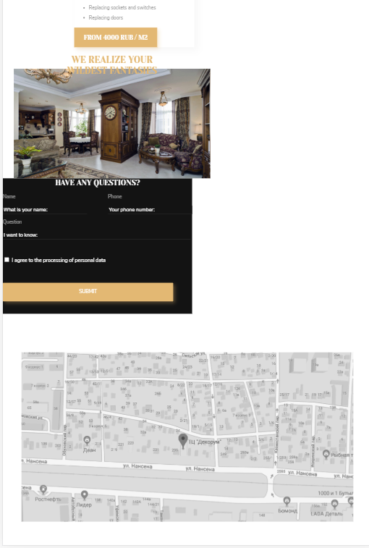

1. Как сверстать и застилизовать верстку отдельно для desktop и mobile?
2. Как выровнять блоки по середине и как узнать где эта середина находится?

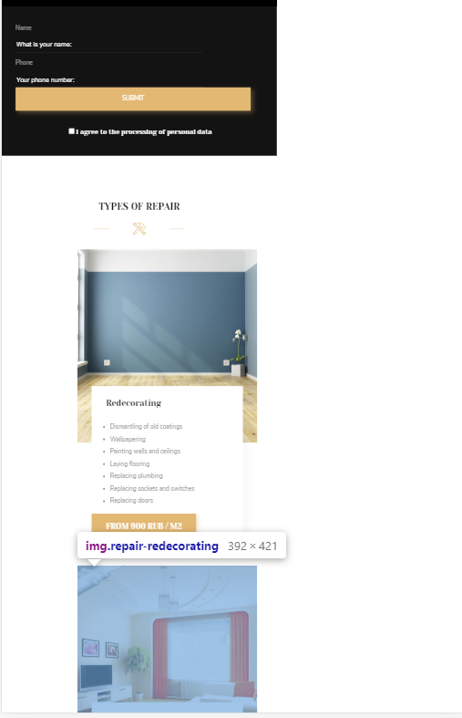

1. Как сделать, чтобы блок находил на форму с вопросами?

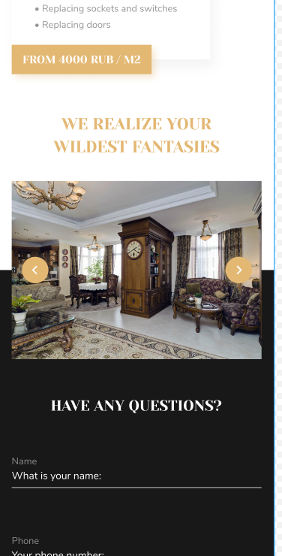

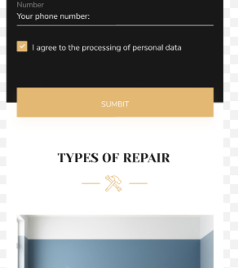

5. Как сделать, чтобы кнопочка заходила на два блока?